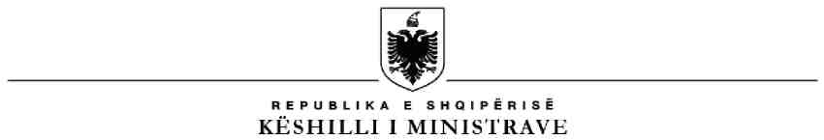

R E P U B L I K A E S H Q I P Ë R I S Ë

MINISTRIA E SHËNDETËSISË DHE MBROJTJES SOCIALE

QENDRA SPITALORE UNIVERSITARE "NËNË TEREZA"
DREJTORIA E BURIMEVE NJERËZORE

NJOFTIM PËR PUNËSIM

Drejtoria e Burimeve Njerëzore të Q.S.U “Nënë Tereza” kërkon të punësojë 1(një) punonjës në pozicionin Specialist në Sektorin e Marrëdhënieve Ligjore, pranë Drejtorisë Juridike, në Qëndrën Spitalore Universitare “Nënë Tereza”.

Kriteret që duhet të plotësojnë kandidatët janë:

- Arsim i lartë, profili Juridik. Diplomat, të cilat janë marrë jashtë vendit, duhet të jenë njohur paraprakisht pranë institucionit përgjegjës për njehsimin e diplomave, sipas legjislacionit në fuqi;
- Preferohet të ketë eksperiencë pune të mëparshme në fushën e marrëdhënieve ligjore
- Njohuri shumë të mira të kuadrit ligjor në fuqi në përgjithësi e veçanërisht të përfaqësimit në proçese gjyqësore në të gjitha shkallët e gjyqësorit;
- Të ketë njohuri shumë të mira të proçedurave administrative;
- Aftësi dhe fleksibilitet në përditësimet e ndryshimeve ligjore;
- Aftësi për të respektuar afatet;
- Të zbatojë në mënyrë rigoroze detyrat e ngarkuara;
- Aftësi shumë të mira komunikimi dhe prezantimi.

Për sa më sipër, personat e interesuar duhet të dorëzojnë dokumentata në gjuhën shqipe si më poshtë:
- Kërkesa me shkrim e shoqëruar me fotokopje e dokumentit të identifikimit (ID)
- Curriculum vitae (CV) në gjuhën shqipe ku të jetë edhe adresa e postës elektronike (e-mail)
- Diploma/t e arsimit të lartë, të noterizuar/a
- Fotokopje të librezës së punës (të gjitha faqet që vërtetojnë eksperiencën në punë)
- Formulari i Vetëdeklarimit të gjendjes gjyqësore (link: https://www.qsut.gov.al/wp-content/uploads/2021/09/formular-vetedeklarimi-per-gjendjen-gjyqesore.pdf
- Çdo dokumentacion tjetër që vërteton trajnimet, kualifikimet apo të tjera të përmendura në CV dhe që lidhen me pozicionin për të cilin aplikon.

Depozitimi i aplikimeve do të bëhet pranë zyrës së Marrëdhënieve me Publikun në Drejtorinë e QSU “Nënë Tereza” duke nisur nga data 28.12.2023 ora 08:00 deri më 11.01.2024 ora 16:30.

Komunikimi për datën dhe orën e Intervistave do të bëhet nëpërmjet e-mail-it në CV e kandidatëve.
Të gjithë kandidatët fitues do të rivlerësohen në fund të kontratës 3 (tre) mujore.

DREJTORIA E BURIMEVE NJERËZORE

